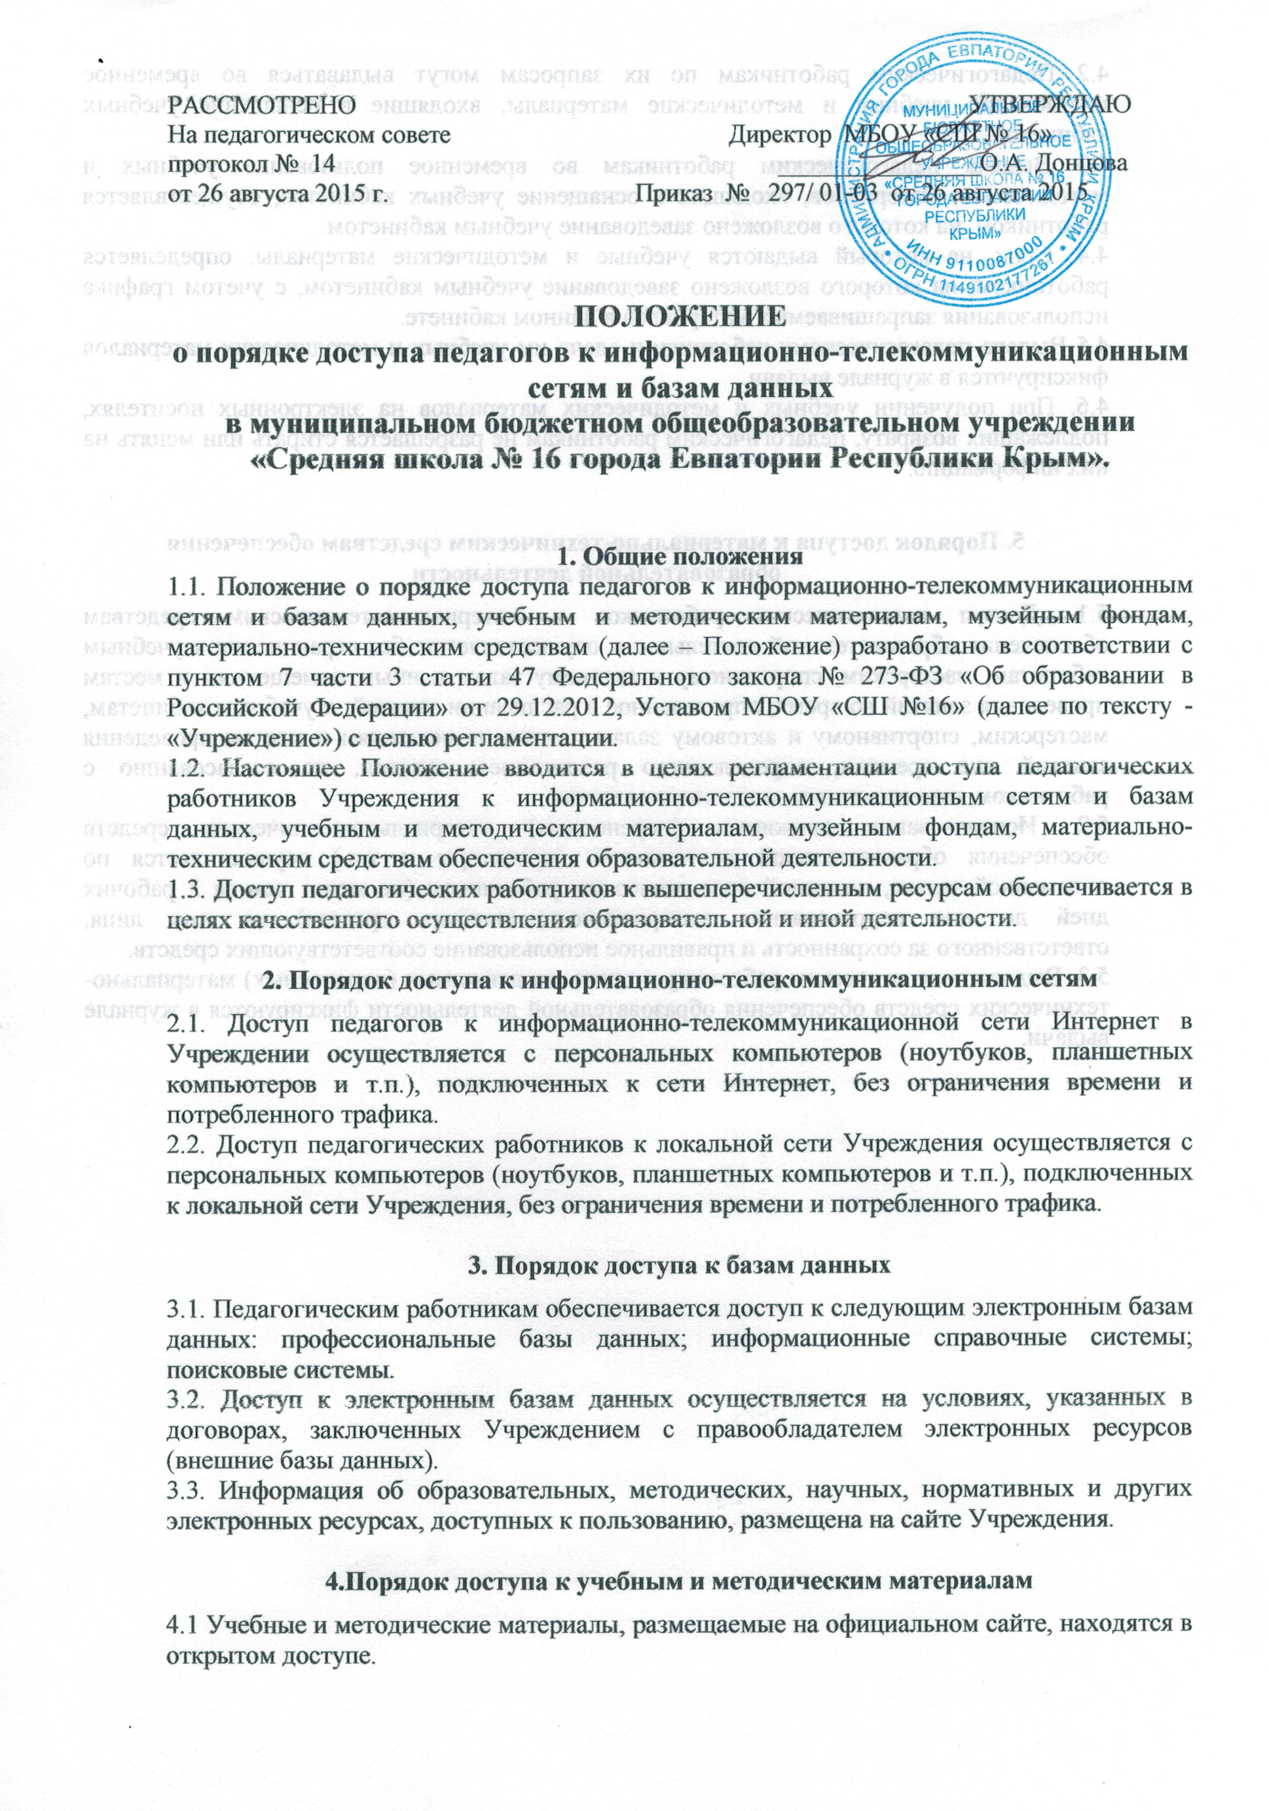
РАССМОТРЕНО УТВЕРЖДАЮ
На педагогическом совете Директор МБОУ «СШ № 16»
протокол № 14 ________________О.А. Донцова
от 26 августа 2015 г. Приказ № 297/ 01-03 от 26 августа 2015

ПОЛОЖЕНИЕ
о порядке доступа педагогов к информационно-телекоммуникационным сетям и базам данных
в муниципальном бюджетном общеобразовательном учреждении «Средняя школа № 16 города Евпатории Республики Крым».

1. Общие положения
1.1. Положение о порядке доступа педагогов к информационно-телекоммуникационным сетям и базам данных, учебным и методическим материалам, музейным фондам, материально-техническим средствам (далее – Положение) разработано в соответствии с пунктом 7 части 3 статьи 47 Федерального закона № 273-ФЗ «Об образовании в Российской Федерации» от 29.12.2012, Уставом МБОУ «СШ №16» (далее по тексту - «Учреждение») с целью регламентации.
1.2. Настоящее Положение вводится в целях регламентации доступа педагогических работников Учреждения к информационно-телекоммуникационным сетям и базам данных, учебным и методическим материалам, музейным фондам, материально-техническим средствам обеспечения образовательной деятельности.
1.3. Доступ педагогических работников к вышеперечисленным ресурсам обеспечивается в целях качественного осуществления образовательной и иной деятельности.

2. Порядок доступа к информационно-телекоммуникационным сетям
2.1. Доступ педагогов к информационно-телекоммуникационной сети Интернет в Учреждении осуществляется с персональных компьютеров (ноутбуков, планшетных компьютеров и т.п.), подключенных к сети Интернет, без ограничения времени и потребленного трафика.
2.2. Доступ педагогических работников к локальной сети Учреждения осуществляется с персональных компьютеров (ноутбуков, планшетных компьютеров и т.п.), подключенных к локальной сети Учреждения, без ограничения времени и потребленного трафика.

3. Порядок доступа к базам данных
3.1. Педагогическим работникам обеспечивается доступ к следующим электронным базам данных: профессиональные базы данных; информационные справочные системы; поисковые системы.
3.2. Доступ к электронным базам данных осуществляется на условиях, указанных в договорах, заключенных Учреждением с правообладателем электронных ресурсов (внешние базы данных).
3.3. Информация об образовательных, методических, научных, нормативных и других электронных ресурсах, доступных к пользованию, размещена на сайте Учреждения.

4.Порядок доступа к учебным и методическим материалам
4.1 Учебные и методические материалы, размещаемые на официальном сайте, находятся в открытом доступе.
4.2 Педагогическим работникам по их запросам могут выдаваться во временное пользование учебные и методические материалы, входящие в оснащение учебных кабинетов.
4.3 Выдача педагогическим работникам во временное пользование учебных и методических материалов, входящих в оснащение учебных кабинетов, осуществляется работником, на которого возложено заведование учебным кабинетом.
4.4. Срок, на который выдаются учебные и методические материалы, определяется работником, на которого возложено заведование учебным кабинетом, с учетом графика использования запрашиваемых материалов в данном кабинете.
4.5 Выдача педагогическому работнику и сдача им учебных и методических материалов фиксируются в журнале выдачи.
4.6. При получении учебных и методических материалов на электронных носителях, подлежащих возврату, педагогическим работникам не разрешается стирать или менять на них информацию.

5. Порядок доступа к материально-техническим средствам обеспечения образовательной деятельности
5.1. Доступ педагогических работников к материально-техническим средствам обеспечения образовательной деятельности осуществляется: без ограничения к учебным кабинетам, мастерским, спортивному и актовому залам и иным помещениям и местам проведения занятий во время, определенное в расписании занятий; к учебным кабинетам, мастерским, спортивному и актовому залам и иным помещениям и местам проведения занятий вне времени, определенного расписанием занятий, по согласованию с работником, ответственным за данное помещение.
5.2. Использование движимых (переносных) материально-технических средств обеспечения образовательной деятельности (проекторы и т.п.) осуществляется по письменной заявке, поданной педагогическим работником (не менее чем за 3 рабочих дней до дня использования материально-технических средств) на имя лица, ответственного за сохранность и правильное использование соответствующих средств.
5.3. Выдача педагогическом работнику и сдача им движимых (переносных) материально-технических средств обеспечения образовательной деятельности фиксируются в журнале выдачи.

